|  |  |  |  |
| --- | --- | --- | --- |
|  |  |  |  |

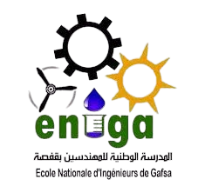

**الجمهورية التونسية**

**وزارة التعليم العالي والبحث العلمي**

**جامعة قفصة**

**المدرسة الوطنية للمهندسين بقفصة**

**إعلام باستئناف العمل**

المعرف الوحيد: **06215611**

الاسم واللقب: **عبدالباري بن ياقوتة**

مركز العمل: **المدرسة الوطنية للمهندسين بقفصة**

استأنفت العمل يوم:

إثر:

التي منحت من: إلى

إمضاء **قفصة** في **20/05/2025**

إمضاء الرئيس المباشر